
ДЕРЖАВНИЙ СТАНДАРТ УКРАЇНИ МЕЖГОСУДАРСТВЕННЫЙ СТАНДАРТ

Будівельні матеріали

МАТЕРІАЛИ ГЕРМЕТИЗУЮЧІ
ДЛЯ ШВІВ АЕРОДРОМНИХ ПОКРИТТІВ

Загальні технічні умови

ДСТУ Б В.2.7-116-2002
(ГОСТ 30740-2000)

Видання офіційне

МАТЕРИАЛЫ ГЕРМЕТИЗИРУЮЩИЕ ДЛЯ ШВОВ АЭРОДРОМНЫХ ПОКРЫТИЙ

Общие технические условия

ГОСТ 30740-2000

Издание официальное

Державний комітет будівництва, архітектури і житлової політики України

Межгосударственная научно-техническая комиссия по стандартизации,
техническому нормированию
и сертификации в строительстве

Київ 2002

ДСТУ Б В.2.7-116-2002 (ГОСТ 30740-2000)

Передмова

1 РОЗРОБЛЕНИЙ
26 Науково-дослідним інститутом Міністерства оборони Російської Федерації, Державним проектно-вишукувальним та науково-дослідним інститутом “Аэропроект”, ЗАТ “Ирмаст-Холдинг”, НВО “Прогресстех” і групою спеціалістів.

ВНЕСЕНИЙ Держбудом Росії

2 ПРИЙНЯТИЙ
Міждержавною науково-технічною комісією із стандартизації, технічного нормування і сертифікації у будівництві (МНТКБ) 6 грудня 2000 р.

За прийняття проголосували
Найменування держави | Найменування органу державного управління будівництвом
Азербайджанська Республіка | Держбуд
Республіка  Вірменія | Міністерство містобудування
Республіка Казахстан | Казбудкомітет
Киргизька Республіка | Державний комітет з архітектури і будівництва при Уряді
Російська Федерація | Держбуд
Республіка Таджикистан | Комархбуд
Республіка Узбекистан | Держархітектбуд
Україна | Держбуд

3 ВВЕДЕНИЙ В ДІЮ
Наказом Держбуду України
від 11 квітня 2002 р. № 70

Цей державний стандарт України не може бути повністю або частково відтворений, тиражований та розповсюджений як офіційне видання без дозволу Держбуду України

Предисловие

1 РАЗРАБОТАН
26 Центральным научно-исследовательским институтом Министерства обороны Российской Федерации, Государственным проектно-изыскательским и научно-исследовательским институтом “Аэропроект”, ЗАТ “Ирмаст-Холдинг”, НПО “Прогресстех” и группой специалистов.

ВНЕСЕН Госстроем России

2 ПРИНЯТ
Межгосударственной научно-технической комиссией по стандартизации, техническому нормированию и сертификации в строительстве (МНТКС) 6 декабря 2000 г.

За принятие проголосовали
Наименование государства | Наименование органа государственного управления строительством
Азербайджанская Республика | Госстрой
Республика Армения | Министерство градостроительства
Республика Казахстан | Казстройкомитет
Киргизская Республика | Государственный комитет по архитектуре и строительству при Правительстве
Российская Федерация | Госстрой
Республика Таджикистан | Комархстрой
Республика Узбекистан | Госархитектстрой
Украина | Госстрой

3 ВВЕДЕН ВПЕРВЫЕ

Настоящий межгосударственный стандарт не может быть полностью или частично воспроизведен, тиражирован и распространен в качестве официального издания без разрешения Секретариата МНТКС

Укрархбудінформ

ДСТУ Б В.2.7-116-2002 (ГОСТ 30740-2000)

Зміст

1 Галузь використання 1
2 Нормативні посилання 1
3 Визначення 2
4 Класифікація та основні параметри 3
5 Загальні технічні вимоги 3
6 Вимоги безпеки 5
7 Правила приймання 5
8 Методи випробувань 8
9 Транспортування і зберігання 17
10 Гарантії виготовлювача 18
Додаток А
Галузь використання герметизуючих матеріалів для швів аеродромних покриттів 19
Додаток Б
Застосування показників якості герметизуючих матеріалів для швів аеродромних покриттів 20
Содержание

1 Область применения 1
2 Нормативные ссылки 1
3 Определения 2
4 Классификация и основные параметры 3
5 Общие технические требования 3
6 Требования безопасности 5
7 Правила приемки 5
8 Методы испытаний 8
9 Транспортирование и хранение 17
10 Гарантии изготовителя 18
Приложение А
Область применения герметизирующих материалов для швов аэродромных покрытий 19
Приложение Б
Применяемость показателей качества
герметизирующих материалов
для швов аэродромных покрытий 20

ДЕРЖАВНИЙ СТАНДАРТ УКРАЇНИ МЕЖГОСУДАРСТВЕННЫЙ СТАНДАРТ

Будівельні матеріали
Матеріали герметизуючі
для швів аеродромних покриттів
Загальні технічні умови

Строительные материалы
Материалы герметизирующие ДСТУ Б В.2.7-116-2002
для швов аэродромных покрытий (ГОСТ 30740-2000)
Общие технические условия

Building materials
Sealing materials used
in joints of aerodrome coats
General specifications

Чинний від 2002-10-01

1 ГАЛУЗЬ ЗАСТОСУВАННЯ

Цей стандарт поширюється на матеріали, призначені для герметизації деформаційних швів бетонних і асфальтобетонних покриттів аеродромів (далі - герметики).

Галузь використання герметиків у залежності від природно-кліматичних умов району розташування аеродрому наведена у додатку А.

Вимоги даного стандарту, викладені у розділах 4-8, є обов'язковими.

Показники якості, які застосовують для різних видів герметиків, наведені у додатку Б.

2 НОРМАТИВНІ ПОСИЛАННЯ
У цьому стандарті використані посилання на такі стандарти і норми:
Дата введения 2002-01-01

1 ОБЛАСТЬ ПРИМЕНЕНИЯ

Настоящий стандарт распространяется на материалы, предназначенные для герметизации деформационных швов бетонных и асфальтобетонных покрытий аэродромов (далее - герметики).
Область применения герметиков в зависимости от природно-климатических условий района расположения аэродрома приведена в приложении А.
Требования настоящего стандарта, изложенные в разделах 4-8, являются обязательными.
Показатели качества, применяемые для, различных видов герметиков, приведены в приложении Б.

2 НОРМАТИВНЫЕ ССЫЛКИ
В настоящем стандарте использованы ссылки на следующие стандарты и нормы:

ГОСТ 9.708-83 | ЕСЗКС. Пластмассы. Методы испытаний на старение под воздействием естественных и искусственных климатических факторов
ГОСТ 12.4.011-89 | ССБТ. Средства защиты работающих. Общие требования и классификация
ГОСТ 166-89 | Штангенциркули. Технические условия
ГОСТ 427-75 | Линейки измерительные металлические. Технические условия
ГОСТ 577-68 | Индикаторы часового типа с ценой деления 0,01 мм. Технические требования
ГОСТ 1770-74 | Посуда мерная лабораторная стеклянная. Цилиндры, мензурки, колбы, пробирки. Общие технические условия
ГОСТ 1532-81 | Вискозиметры для определения условной вязкости
ГОСТ 2084-77 | Бензины автомобильные. Технические условия

Видання офіційне
Издание официальное

ДСТУ Б В.2.7-116-2002 (ГОСТ 30740-2000) с.2

ГОСТ 9500-84 | Динамометры образцовые переносные. Общие технические требования
ГОСТ 14192-96 | Маркировка грузов
ГОСТ 24104-88 | Весы лабораторные общего назначения и образцовые. Общие технические условия
ГОСТ 27752-88 | Часы электронно-механические кварцевые настольные, настенные и часы-будильники. Общие технические условия
ГОСТ 28840-90 | Машины для испытания материалов на растяжение, сжатие и изгиб. Общие технические требования
ДСТУ Б В.2.7-113-2002 (ГОСТ 25945-98) | Матеріали і вироби полімерні будівельні герметизуючі нетверднучі. Методи випробувань | ГОСТ 25945-98 | Материалы и изделия полимерные строительные герметизирующие нетвердеющие. Методы испытаний
ДСТУ Б В.2.7-84-99 (ГОСТ 26589-94) | Мастики покрівельні та гідроізоляційні. Методи випробувань | ГОСТ 26589-94 | Мастики кровельные и гидроизоляционные. Методы испытаний
ДСТУ Б В.2.7-43-96 | Бетони важкі. Технічні умови | ГОСТ 26633-91 | Бетоны тяжелые и мелкозернистые. Технические условия
ГОСТ 2768-84 | Ацетон технический. Технические условия | ГОСТ 2768-94 | Ацетон технический. Технические условия
СНиП 2.01.01-82 | Строительная климатология и геофизика | МСН 2.04-01-97 . | Строительная климатология

3 ВИЗНАЧЕННЯ
У даному стандарті застосовують такі терміни з відповідними визначеннями.

Герметики гарячого застосування - бітумні, бітумно-полімерні і бітумно-гумові герметизуючі матеріали, які розігрівають при застосуванні до робочої температури.

Герметики холодного застосування - герметизуючі матеріали на полімерній основі, які твердіють при змішуванні складових компонентів.

Старіння - зміна властивостей герметизуючих матеріалів під впливом зовнішніх факторів (ультрафіолетового випромінювання).

Витривалість - число циклів деформацій, які витримав зразок матеріалу до руйнування.

Цикл деформацій - одне знакоперемінне навантаження зразка герметизуючого матеріалу.

Температура експлуатації - діапазон температур, у якому герметизуючий матеріал зберігає потрібні робочі характеристики.

Життєздатність - проміжок часу, протягом якого герметизуючий матеріал зберігає задані технологічні властивості.
3 ОПРЕДЕЛЕНИЯ
В настоящем стандарте применяют следующие термины с соответствующими определениями.

Герметики горячего применения - битумные, битумно-полимерные и битумно-резино-вые герметизирующие материалы, разогреваемые при применении до рабочей температуры.

Герметики холодного применения - герметизирующие материалы на полимерной основе, отвердевающие при смешении составляющих компонентов.

Старение - изменение свойств герметизирующих материалов под воздействием внешних факторов (ультрафиолетового излучения).

Выносливость - число циклов деформаций, выдержанных образцом материала до разрушения.

Цикл деформаций - одно знакопеременное нагружение образца герметизирующего материала.

Температура эксплуатации - диапазон температур, в котором герметизирующий материал сохраняет требуемые рабочие характеристики.

Жизнеспособность - промежуток времени, в течение которого герметизирующий материал сохраняет заданные технологические свойства.

ДСТУ Б В.2.7-116-2002 (ГОСТ 30740-2000) с.3

Гнучкість - властивість герметика витримувати вплив негативних температур без появи на його поверхні тріщин та зламів.

- КЛАСИФІКАЦІЯ І ОСНОВНІ ПАРАМЕТРИ

4.1 За технологією застосування герметики підрозділяють на:
    - герметики гарячого застосування;
    - герметики холодного застосування.
4.2 За видом основного компонента герметики підрозділяють на:
    - бітумні - Б;
    - бітумно-полімерні - БП;
    - бітумно-гумові - БГ;
    - полімерні - П.
4.3 За гнучкістю герметики підрозділяють на марки: Г25, Г35, Г50.
4.4 Умовне позначення герметиків повинно складатись із скороченого позначення матеріалу за видом основного компонента, марки за гнучкістю та позначення даного стандарту.

Приклад умовного позначення бітумного герметика марки за гнучкістю Г25:
Герметик Б-Г25 ДСТУ Б В.2.7-116-2002 (ГОСТ 30740-2000).
Для більш повної ідентифікації герметизуючого матеріалу умовне позначення може бути уточненим або доповненим у нормативному або технічному документі на конкретний герметик.

- ЗАГАЛЬНІ ТЕХНІЧНІ ВИМОГИ

5.1 Герметики повинні виготовлятись за технологічною документацією, затвердженою підприємством-виготовлювачем, і відповідати вимогам даного стандарту і нормативних або технічних документів на конкретні герметики.

5.2 Експлуатаційні вимоги

5.2.1 Відносне подовження герметиків у момент розриву повинно бути не менше 75 % при температурі мінус 20°С.
5.2.2 Температура, що характеризує гнучкість герметиків, повинна бути не вище:
- мінус 25°С для герметиків марки Г25;
- мінус 35°С " " " Г35;
- мінус 50°С " " " Г50.
Гибкость - свойство герметика выдерживать воздействие отрицательных температур без появления на его поверхности трещин и изломов.

- КЛАССИФИКАЦИЯ И ОСНОВНЫЕ ПАРАМЕТРЫ

4.1 По технологии применения герметики подразделяют на:
    - герметики горячего применения;
    - герметики холодного применения.
4.2 По виду основного компонента герметики подразделяют на:
    - битумные - Б;
    - битумно-полимерные - БП;
    - битумно-резиновые - БР;
    - полимерные - П.
4.3 По гибкости герметики подразделяют на марки: Г25, Г35, Г50.
4.4 Условное обозначение герметиков должно состоять из сокращенного обозначения материала по виду основного компонента, марки по гибкости и обозначения настоящего стандарта.
Пример условного обозначения битумного герметика марки по гибкости Г25:
Герметик Б-Г25 ГОСТ 30740-2000.

Для более полной идентификации герметизирующего материала условное обозначение может быть уточнено или дополнено в нормативном или техническом документе на конкретный герметик.

- ОБЩИЕ ТЕХНИЧЕСКИЕ ТРЕБОВАНИЯ

5.1 Герметики должны изготавливаться по технологической документации, утвержденной предприятием-изготовителем, и соответствовать требованиям настоящего стандарта и нормативных или технических документов на конкретные герметики.

5.2 Эксплуатационные требования

5.2.1 Относительное удлинение герметиков в момент разрыва должно быть не менее 75 % при температуре минус 20°С.
5.2.2. Температура, характеризующая гибкость герметикой, должна быть не выше:
- минус 25°С для герметиков марки Г25;
- минус 35°С " " " Г35;
- минус 50°С " " " Г50.

ДСТУ Б В.2.7-116-2002 (ГОСТ 30740-2000) с.4

5.2.3 Температура липкості герметиків повинна бути не нижче + 50°С.
5.2.4 Герметик повинен витримувати випробування на старіння під впливом ультрафіолетового випромінювання протягом не менше 1000 год.
5.2.5 Витривалість герметиків повинна складати не менше 30000 циклів деформацій, які витримує герметик при вертикальному переміщенні плит покриття одна відносно одної.

5.2.6 Водопоглинання герметиків не повинно перевищувати 0,5 % за масою.

5.3 Технологічні вимоги

5.3.1 Життєздатність герметиків холодного застосування при температурах до +60°С повинна бути не менше 1 год.
5.3.2 На покриттях, що експлуатуються, проміжок часу з моменту заповнення швів гер-метиками холодного застосування до початку можливої експлуатації покриття при температурі +20°С повинен бути не більше 6 год.

5.4 Вимоги до вихідної сировини і матеріалів

Сировина і матеріали, які використовуть для виготовлення герметиків, повинні відповідати вимогам нормативних або технічних документів на них і випускатись у промисловому об'ємі.

5.5 Упакування

Упакування повинне забезпечувати схоронність герметика при його транспортуванні і зберіганні. Особливості упакування вказують у нормативних або технічних документах на конкретні герметики.

5.6 Маркування

5.6.1 На кожне тарне місце повинна бути наклеєна або прикріплена етикетка, на якій указують:
- найменування підприємства-виготовлювача і (або) його товарний знак;
- найменування герметика і його умовне позначення;
- номер партії і дату виготовлення;
- масу нетто, кг;
- коротку інструкцію із застосування.
5.2.3 Температура липкости герметиков должна быть не ниже + 50°С.
5.2.4 Герметик должен выдерживать испытание на старение под воздействием ультрафиолетового излучения в течение не менее 1000 ч.
5.2.5 Выносливость герметиков должна составлять не менее 30000 циклов деформаций, испытываемых герметиком при вертикальном перемещении плит покрытия друг относительно друга.
5.2.6 Водопоглощение герметиков не должно превышать 0,5 % по массе.

5.3 Технологические требования

5.3.1 Жизнеспособность герметиков холодного применения при температурах до +60°С должна быть не менее 1ч.
5.3.2 На эксплуатируемых покрытиях промежуток времени с момента заполнения швов герметиками холодного применения до начала возможной эксплуатации покрытия при температуре +20°С должен быть не более 6 ч.

5.4 Требования к исходному сырью и материалам

Сырье и материалы, применяемые для изготовления герметиков, должны соответствовать требованиям нормативных или технических документов на них и выпускаться в промышленном объеме.

5.5 Упаковка

Упаковка должна обеспечивать сохранность герметика при его транспортировании и хранении. Особенности упаковки указывают в нормативных или технических документах на конкретные герметики.

5.6 Маркировка

5.6.1 На каждое тарное место должна быть наклеена или прикреплена этикетка, на которой указывают:
- наименование предприятия-изготовителя и (или) его товарный знак;
- наименование герметика и его условное обозначение;
- номер партии и дату изготовления;
- массу нетто, кг;
- краткую инструкцию по применению.

ДСТУ Б В.2.7-116-2002 (ГОСТ 30740-2000) с.5

5.6.2 Перелік вказівок на етикетці може бути доповнений або змінений відповідно до вимог нормативних або технічних документів на конкретні герметики.
5.6.3 Транспортне маркування - за ГОСТ 14192.

- ВИМОГИ БЕЗПЕКИ

6.1 При виробництві, зберіганні, транспортуванні і застосуванні герметиків необхідно дотримуватись вимог безпеки, встановлених органами санітарно-епідеміологічного нагляду, які повинні бути вказані у нормативному або технічному документі на конкретний герметик.

6.2 При проведенні робіт з герметиками забороняється використання відкритого вогню, а також паління у місцях виконання робіт.
6.3 До виконання робіт з герметизації деформаційних швів аеродромних покриттів допускається персонал, що вивчив у повному обсязі керівництво з виконання робіт.
6.4 При виконанні робіт слід використовувати спецодяг та індивідуальні засоби захисту відповідно до діючих норм і ГОСТ 12.4.011.

6.5 У випадку займання невеликих кількостей герметиків їх слід гасити піском, кошмою, спеціальними порошками, пінним вогнегасником, розвинуті пожежі - пінним струменем або водою від лафетних стволів.

- ПРАВИЛА ПРИЙМАННЯ

7.1 Герметики повинні бути прийняті службою технічного контролю підприємства-виготовлювача.
7.2 Приймання герметиків здійснюють партіями. Партією вважають кількість герметика одного виду і марки за гнучкістю, виготовленого за одним технологічним режимом, що має однаковий склад і властивості і поставленого на один конкретний об'єкт.
Об'єм партії встановлюють за узгодженням сторін, але не більше 60 т.
Якщо до початку приймання герметик необхідно витримати протягом визначеного часу, то у нормативному або технічному документі на нього роблять відповідний запис.

7.3 Поставка герметика, який не пройшов приймання, не допускається.
5.6.2 Перечень указаний на этикетке может быть дополнен или изменен в соответствии с требованиями нормативных или технических документов на конкретные герметики.
5.6.3 Транспортная маркировка - по ГОСТ 14192.

- ТРЕБОВАНИЯ БЕЗОПАСНОСТИ

6.1 При производстве, хранении, транспортировании и применении герметиков необходимо соблюдать требования безопасности, установленные органами санитарно-эпидеми-ологического надзора, которые должны быть указаны в нормативном или техническом документе на конкретный герметик.
6.2 При проведении работ с герметиками запрещается использование открытого огня, а также курение в местах выполнения работ.
6.3 К производству работ по герметизации деформационных швов аэродромных покрытий допускается персонал, изучивший в полном объеме руководство по производству работ.
6.4 При производстве работ следует применять спецодежду и индивидуальные средства защиты в соответствии с действующими нормами и ГОСТ 12.4.011.
6.5 В случае возгорания небольших количеств герметиков их следует тушить песком, кошмой, специальными порошками, пенным огнетушителем, развившиеся пожары - пенной струей или водой от лафетных стволов.

- ПРАВИЛА ПРИЕМКИ

7.1 Герметики должны быть приняты службой технического контроля предприятия-изготовителя.
7.2 Приемку герметиков осуществляют партиями. Партией считают количество герметика одного вида и марки по гибкости, изготовленного по одному технологическому режиму, имеющего одинаковые состав и свойства и поставленного на один конкретный объект.
Объем партии устанавливают по согласованию сторон, но не более 60 т.
Если до начала приемки герметик необходимо выдержать в течение определенного времени, то в нормативном или техническом документе на него делают соответствующую запись.
7.3 Поставка герметика, не прошедшего приемку, не допускается.

ДСТУ Б В.2.7-116-2002 (ГОСТ 30740-2000) с.6

7.4 Якість герметиків за усіма показниками перевіряють шляхом проведення приймально-здавальних і періодичних випробувань відповідно до таблиці 1.
Перелік приймально-здавальних і періодичних випробувань може бути уточнений відповідно до вимог нормативних або технічних документів на конкретні герметики.
7.4 Качество герметиков по всем показателям проверяют путем проведения приемо-сда-точных и периодических испытаний в соответствии с таблицей 1.
Перечень приемо-сдаточных и периодических испытаний может быть уточнен в соответствии с требованиями нормативных или технических документов на конкретные герметики.

Таблиця 1
Таблица 1

Випробування  Испытания | Показник  Показатель | Періодичність випробувань  Переодичность испытаний
Приймально-здавальні  Приемо-сдаточмые | Відносне подовження при розриві Относительное удлинение при разрыве  Гнучкість Гибкость  Температура липкості Температура липкости | Кожна партія  Каждая партия
Періодичні  Периодические | Водопоглинання  Водопоглощение  Витривалість  Выносливость | Не рідше одного разу на півроку, а також при розробці нових герметиків і при поновленні виробництва, зупиненого більше ніж на один місяць.  Не реже одного раза в полгода, а также при разработке новых герметиков и при возобновлении производства, остановленного более чем на один месяц
Періодичні  Периодические | Старіння під впливом ультрафіолетового випромінювання  Старение под воздействием ультрафиолетового излучения | Не рідше одного разу на рік, а також при розробці нових герметиків  Не реже одного раза в год, а также при разработке новых герметиков
Примітка. За вимогою споживача, а також при взаєморозрахунках за поставлені партії підприємство-виготовлювач повинно визначати густину герметика.
Примечание. По требованию потребителя, а также при взаиморасчетах за поставленные партии предприятие-изготовитель должно определять плотность герметика.

7.5 Періодичним випробуванням піддають герметики, які пройшли приймально-здавальні випробування. Результати періодичних випробувань поширюються на всі партії герметиків, які поставляють, до проведення наступних періодичних випробувань.
7.6 Для перевірки якості герметика від кожної партії відбирають від 5 до 10 кг герметика не менше ніж з трьох упакувальних місць. Відібрані для випробувань проби сплавляють при ретельному перемішуванні (для бітумно-полімерних герметиків) або перемішують (для герметиків холодного застосування). Зразки герметиків холодного застосування виготовляють при температурі (20 ± 5)°С, зразки бітумно-полімерних герметиків - при робочій температурі розігріву, вказаній у нормативному або технічному документі на герметик конкретного виду.
7.5 Периодическим испытаниям подвергают герметики, прошедшие приемо-сдаточные испытания. Результаты периодических испытаний распространяются на все поставляемые партии герметиков до проведения следующих периодических испытаний.
7.6 Для проверки качества герметика от каждой партии отбирают от 5 до 10 кг герметика не менее чем из трех упаковочных мест. Отобранные для испытаний пробы сплавляют при тщательном перемешивании (для битум-по-полимерных герметиков) или перемешивают (для герметиков холодного применения). Образцы герметиков холодного применения изготовляют при температуре (20 ± 5)°С, образцы битумно-полимерных герметиков - при рабочей температуре разогрева, указанной в нормативном или техническом документе на герметик конкретного вида.

ДСТУ Б В.2.7-116-2002 (ГОСТ 30740-2000) с.7

7.7 При незадовільних результатах випробувань герметика хоча б за одним показником проводять повторні випробування проб, відібраних від подвоєного числа тарних місць тієї ж партії.
При незадовільних результатах повторних випробувань дана партія герметика прийманню не підлягає (бракується).
7.8 При незадовільних результатах періодичних випробувань цей вид випробувань переводять у приймально-здавальні до одержання позитивних результатів не менше ніж для п'яти підряд виготовлених партій, після чого приймально-здавальні випробування знову переводять у періодичні.
7.9 Технологічні характеристики (життєздатність, час з моменту заповнення швів гер-метиком до початку можливої експлуатації покриття) контролюють у процесі виробництва герметика відповідно до вимог даного стандарту і технологічної документації, затвердженої підприємством-виготовлювачем.

7.10 При контролі якості герметика споживачем, органами нагляду або у випадку пред'явлення претензій споживачем контрольні випробування слід проводити у випробувальних лабораторіях, акредитованих на право проведення сертифікаційних випробувань, або в інших уповноважених для цієї мети організаціях.
7.11 Кожна партія герметика повинна суп-рводжуватись паспортом або іншим документом, що посвідчує його якість, в якому вказують:
- найменування і адресу підприємства-виготовлювача;
- номер партії і дату її виготовлення;
- об'єм партії, т;
- найменування, густину, марку герметика;
- термін придатності герметика;
- результати приймально-здавальних випробувань;
- позначення нормативного або технічного документа, за яким виготовляють даний герметик.

До документа про якість слід прикладати інструкцію із застосування герметика і правила техніки безпеки при виконанні робіт із застосуванням герметика.
7.7 При неудовлетворительных результатах испытаний герметика хотя бы по одному показателю проводят повторные испытания проб, отобранных от удвоенного числа тарных мест той же партии.
При неудовлетворительных результатах повторных испытаний данная партия герметика приемке не подлежит (бракуется).
7.8 При неудовлетворительных результатах периодических испытаний этот вид испытаний переводят в приемо-сдаточные до получения положительных результатов не менее чем для пяти подряд изготовленных партий, после чего приемо-сдаточные испытания вновь переводят в периодические.
7.9 Технологические характеристики (жизнеспособность, время с момента заполнения швов герметиком до начала возможной эксплуатации покрытия) контролируют в процессе производства герметика в соответствии с требованиями настоящего стандарта и технологической документации, утвержденной предприятием-изготовителем.
7.10 При контроле качества герметика потребителем, органами надзора или в случае предъявления претензий потребителем контрольные испытания следует проводить в испытательных лабораториях, аккредитованных на право проведения сертификационных испытаний, или в других уполномоченных для этой цели организациях.
7.11 Каждая партия герметика должна сопровождаться паспортом или иным документом, удостоверяющим его качество, в котором указывают:
- наименование и адрес предприятия-изготовителя;
- номер партии и дату ее изготовления:
- объем партии, т;
- наименование, плотность и марку герметика;
- срок годности герметика;
- результаты приемо-сдаточных испытаний;

- обозначение нормативного или технического документа, по которому изготавливают данный герметик.

К документу о качестве следует прилагать инструкцию по применению герметика и правила техники безопасности при производстве работ с применением герметика.

ДСТУ Б В.2.7-116-2002 (ГОСТ 30740-2000) с.8

- МЕТОДИ ВИПРОБУВАНЬ
8.1 Визначення гнучкості
Суть методу полягає у охолодженні, наступному вигині зразка герметика і визначенні температури, за якої на зразку з'являються тріщини або зломи.
8.1.1 Апаратура, пристосування, матеріали

Камера морозильна, що забезпечує утворення і підтримку температури до мінус (60 ± 1)°С.

Брус випробувальний, виготовлений із твердої деревини, пластмаси або іншого матеріалу з низькою теплопровідністю, що має з однієї сторони закруглення радіусом 10 мм.

Штангенциркуль за ГОСТ 166.
Секундомір.
8.1.2 Підготовка до випробування
Виготовляють шість зразків-близнюків шляхом нанесення шару герметика завтовшки 0,5 мм на смужки фольги розміром 60×15×0,025 мм. Зразки до випробування витримують не менше 1 год при температурі (23 ± 2)°С.
8.1.3 Проведення випробування
Виготовлені зразки розміщують у морозильній камері і витримують при температурі мінус (25 ± 1)°С протягом (20 ± 5) хв. Після закінчення заданого часу зразки по черзі виймають з морозильної камери і прикладають до рівної поверхні бруса таким чином, щоб до нього прилягало приблизно 0,25 довжини зразка. Вільний кінець зразка вигинають протягом (2 ± 1) сек навкруги закругленої частини бруса до досягнення іншої рівної поверхні. Візуально перевіряють наявність тріщин та зломів.

Час з моменту виймання зразка з камери до закінчення випробування не повинен перевищувати 5 сек.
За відсутності тріщин або зломів зразки герметика знову розміщують у морозильну камеру, температуру у якій знижують на 3°С, витримують протягом (20 ± 5) хв і повторно проводять випробування на брусі.
Випробування проводять, знижуючи кожного разу температуру у морозильній камері на 3°С, до появи тріщин або зломів не менше ніж у двох зразків, які випробовують.
8.1.4 Обробка результатів
За результат випробування приймають мінімальну температуру, за якої не менше ніж у п'яти випробуваних зразків не виявлено тріщин та зломів.
8 МЕТОДЫ ИСПЫТАНИЙ
8.1 Определение гибкости
Сущность метода заключается в охлаждении, последующем изгибе образца герметика и определении температуры, при которой на образце появляются трещины или изломы.
8.1.1 Аппаратура, приспособления, материалы
Камера морозильная, обеспечивающая создание и поддержание температуры до минус (60 ± 1)°С.
Брус испытательный, изготовленный из твердой древесины, пластмассы или другого материала с низкой теплопроводностью, имеющий с одной стороны закругление радиусом 10мм.
Штангенциркуль по ГОСТ 166.
Секундомер.
8.1.2 Подготовка к испытанию
Изготавливают шесть образцов-близнецов путем нанесения слоя герметика толщиной 0,5 мм на полоски фольги размером 60×15×0,025 мм. Образцы до испытания выдерживают не менее 1 ч при температуре (23 ± 2)°С.
8.1.3 Проведение испытания
Изготовленные образцы помещают в морозильную камеру и выдерживают при температуре минус (25 ± 1)°С в течение (20 ± 5) мин. По истечении заданного времени образцы поочередно извлекают из морозильной камеры и прикладывают к ровной поверхности бруса таким образом, чтобы к нему прилегало около 0,25 длины образца. Свободный конец образца изгибают в течение (2 ± 1) с вокруг закругленной части бруса до достижения другой ровной поверхности. Визуально проверяют наличие трещин и изломов.
Время с момента извлечения образца из камеры до окончания испытания не должно превышать 5 с.
При отсутствии трещин или изломов образцы герметика вновь помещают в морозильную камеру, температуру в которой снижают на 3°С. выдерживают в течение (20 ± 5) мин и повторно проводят испытание на брусе.
Испытания проводят, снижая каждый раз температуру в морозильной камере на 3°С, до появления трещин или изломов не менее чем у двух испытываемых образцов.
8.1.4 Обработка результатов
За результат испытания принимают минимальную температуру, при которой не менее чем у пяти испытанных образцов не обнаружено трещин и изломов.

ДСТУ Б В.2.7-116-2002 (ГОСТ 30740-2000) с.9

8.2 Визначення температури липкості
Суть методу полягає у визначенні температури, за якої відсутнє прилипання зразка герметика до гумового штампа.

8.2.1 Апаратура, пристосування, матеріали
Пристрій для визначення липкості (рисунок 1).
Шафа сушильна, що забезпечує утворення і підтримання температури у діапазоні (50÷100)°С.
Ацетон за ГОСТ 2768.
Бензин за ГОСТ 2084.
Куби бетонні розміром 70×70×70 мм.
Термометр з ціною поділки 1°С.
Штамп діаметром 40 - 50 мм із гуми марки МРИ 325.
8.2 Определение температуры липкости
Сущность метода заключается в определении температуры, при которой отсутствует прилипание образца герметика к резиновому штампу.
8.2.1 Аппаратура, приспособления, материалы
Устройство для определения липкости (рисунок 1).
Шкаф сушильный, обеспечивающий создание и поддержание температуры в диапазоне (50÷100)°С.
Ацетон по ГОСТ 2768.
Бензин по ГОСТ 2084.
Кубы бетонные размером 70×70×70 мм.
Термометр с ценой деления 1°С.
Штамп диаметром 40 - 50 мм из резины марки МРИ 325.

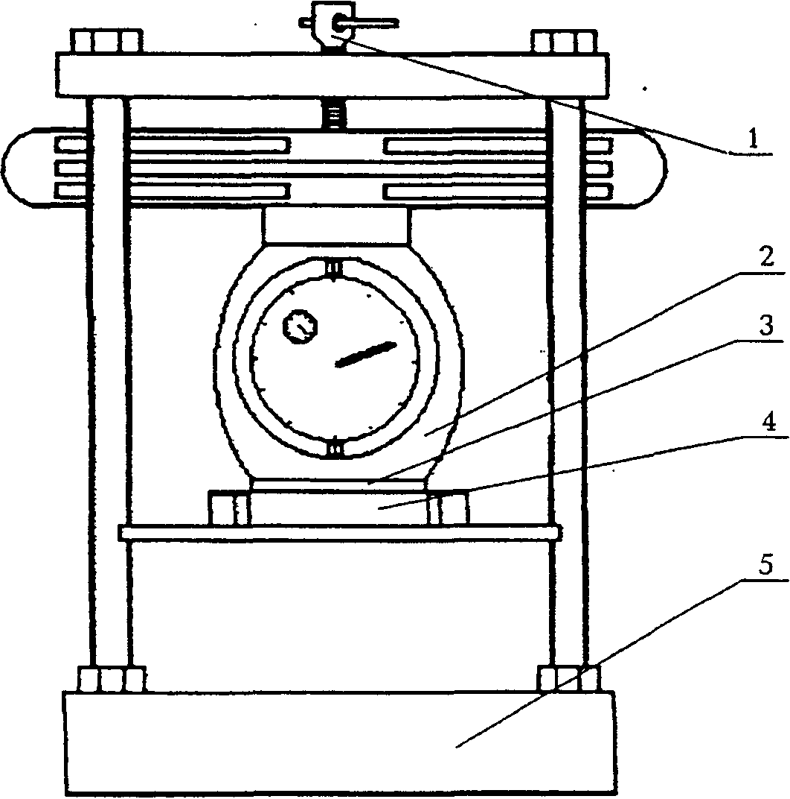

1 - гвинтовий механізм для прикладання навантаження; 2 - динамометр стискання за ГОСТ 9500 з індикатором годинникового типу за ГОСТ 577; 3 - гумовий штамп; 4 - зразок з герметиком; 5 - станина

Рисунок 1 - Пристрій для визначення липкості
1 - винтовой механизм для приложения нагрузки;
2 - динамометр сжатия по ГОСТ 9500 с индикатором часового типа по ГОСТ 577; 3-резиновый штамп;
4 - образец с герметиком; 5 - станина

Рисунок 1 - Устройство для определения липкости

8.2.2 Підготовка до випробування
Для випробування виготовляють шість зразків-близнюків.
Бетонні куби і гумовий штамп ретельно очищають від забруднень, протирають і знежирюють бензином або ацетоном.
8.2.2 Подготовка к испытанию
Для испытаний изготавливают шесть образцов-близнецов.
Бетонные кубы и резиновый штамп тщательно очищают от загрязнений, протирают и обезжиривают бензином или ацетоном.

ДСТУ Б В.2.7-116-2002 (ГОСТ 30740-2000) с.10

Підготовлений герметик наносять на куби шаром завтовшки (5 ± 1) мм. Герметик гарячого застосування попередньо розігрівають, при цьому температуру розігріву вказують у нормативному або технічному документі на конкретний герметик.

8.2.3 Проведення випробувань
Зразки витримують при температурі (23 ± 2)°С до повної полімеризації (застигання), час якої вказаний у нормативному або технічному документі на конкретний герметик.

Зразки з герметиком і гумовий штамп розміщують на 2 год у сушильну шафу з температурою (50 ± 1)°С.
Після закінчення вказаного часу до герметика через гумовий штамп прикладають на 5 с навантаження, що відповідає тиску 1,2 МПа, після чого навантаження знімають. Випробування вважають закінченим, якщо на гумовому штампі спостерігається налипання герметика. Якщо налипання герметика до гумового штампа не відбувається, випробування продовжують. Гумовий штамп із зразком знову розміщують у сушильній шафі і при подальшому підвищенні температури з інтервалами 10°С витримують при кожній фіксованій температурі не менше 1 год, перевіряючи кожного разу налипання герметика до гумового штампу.
8.2.4 Обробка результатів випробувань
Температуру липкості визначають як середньоарифметичне значення результатів шести випробувань з точністю до 1°С.
8.3 Визначення відносного подовження у момент розриву
Суть методу полягає у визначенні величини відносного подовження герметика у момент розриву при температурі мінус 20°С.

8.3.1 Апаратура, пристосування, матеріали
Машина розривна з інтервалом навантаження від 10 до 50 кН за ГОСТ 28840, що забезпечує: границю похибки вимірювання, що допускається ± 3 %; швидкість переміщення рухомого захвата (1,0 ± 0,5) мм/хв.
Штангенциркуль за ГОСТ 166.
Лінійка металева за ГОСТ 427.
Подготовленный герметик наносят на кубы слоем толщиной (5 ± 1) мм. Герметик горячего применения предварительно разогревают, при этом температуру разогрева указывают в нормативном или техническом документе на конкретный герметик.

8.2.3 Проведение испытаний
Образцы выдерживают при температуре (23 ± 2)°С до полной полимеризации (остывания), время которой указано в нормативном или техническом документе на конкретный герметик.
Образцы с герметиком и резиновый штамп помещают на 2 ч в сушильный шкаф с температурой (50 ± 1)°С.
По истечении указанного времени к герметику через резиновый штамп прикладывают на 5 с нагрузку, соответствующую давлению 1,2 МПа, после чего нагрузку снимают. Испытание считают законченным, если на резиновом штампе наблюдается налипание герметика. Если налипання герметика к резиновому штампу не происходит, испытание продолжают. Резиновый штамп с образцом вновь помещают в сушильный шкаф и при дальнейшем повышении температуры с интервалами 10°С выдерживают при каждой фиксированной температуре не менее 1 ч, проверяя каждый раз налипание герметика к резиновому штампу.

8.2.4 Обработка результатов испытания
Температуру липкости определяют как среднеарифметическое значение результатов шести испытаний с точностью до 1°С.
8.3 Определение относительного удлинения в момент разрыва
Сущность метода заключается в определении величины относительного удлинения герметика в момент разрыва при температуре минус 20°С.
8.3.1 Аппаратура, приспособления, материалы
Машина разрывная с интервалом нагру-жения от 10 до 50 кН по ГОСТ 28840, обеспечивающая: предел допускаемой погрешности измерения ± 3.%; скорость перемещения подвижного захвата (1,0 ± 0,5) мм/мин.
Штангенциркуль по ГОСТ 166.
Линейка металлическая по ГОСТ 427.

ДСТУ Б В.2.7-116-2002 (ГОСТ 30740-2000) с.11

Балочки розміром 160×40×40 мм з дрібнозернистого бетону класу за міцністю на розтяг при згині не нижче В_{tb}, 6,4 за ДСТУ Б В.2.7-43.
Електроплитка з регулятором нагрівання.
Термометр із ціною поділки 1°С.
Ніж.
Камера морозильна, що забезпечує створення і підтримку температури до мінус (25 ± 1)°С.
Порокладки дерев'яні розміром 40×20×13мм.

8.3.2 Підготовка до випробування
Бічні грані бетонних балочок обчищають від пилу, знежирюють ацетоном і, якщо це передбачено у нормативному або технічному документі на конкретний герметик, обробляють праймером. Після цього балочки витримують при температурі (23 ± 2)°С не менше 3 год.

Зразки готують до випробування шляхом заливання попередньо приготованого герметика (герметик гарячого застосування розігрівають) на всю глибину у шов завширшки (13 ± 0,1) мм, утворений двома бетонними балочками (рисунок 2).
Число зразків повинно бути не менше трьох.
Балочки размером 160×40×40 мм из мелкозернистого бетона класса по прочности на растяжение при изгибе не ниже В_{tb}, 6,4 по ГОСТ 26633.
Электроплитка с регулятором нагрева.
Термометр с ценой деления 1°С.
Нож.
Камера морозильная, обеспечивающая создание и поддержание температуры до минус (25 ± 1)°С.
Прокладки деревянные размером 40×20×13мм.

8.3.2 Подготовка к испытанию
Боковые грани бетонных балочек очищают от пыли, обезжиривают ацетоном и, если это предусмотрено в нормативном или техническом документе на конкретный герметик, обрабатывают праймером. После этого балочки выдерживают при температуре (23 ± 2)°С не менее 3 ч.
Образцы готовят к испытанию путем заливки предварительно приготовленного герметика (герметик горячего применения разогревают) на всю глубину в шов шириной (13 ± 0,1) мм, образованный двумя бетонными балочками (рисунок 2).
Число образцов должно быть не менее трех.

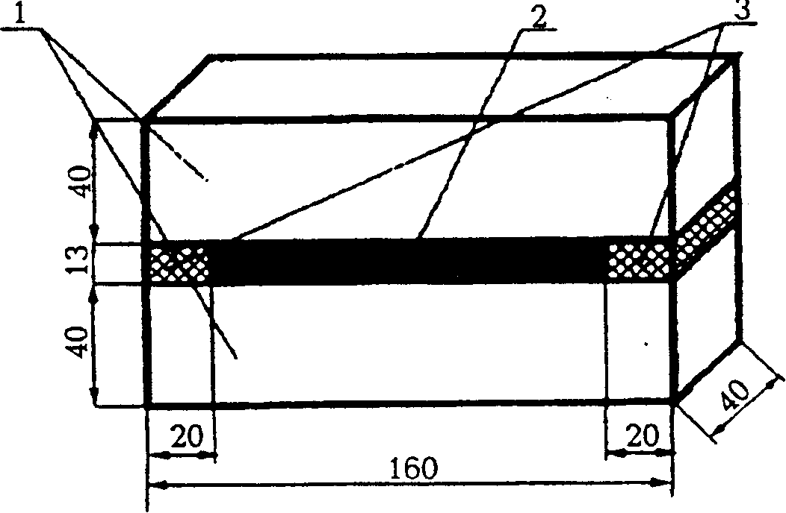

1 - бетонні балочки; 2 - герметик; 3 - дерев'яні прокладки
Рисунок 2 - Зразок деформаційного шва

8.3.3 Проведення випробувань
Зразки розміщують у морозильній камері і охолоджують до температури мінус 20°С. Час витримування при даній температурі складає не менше 2 год
1 - бетонные балочки; 2 - герметик; 3 - деревянные прокладки
Рисунок 2 - Образец деформационного шва

8.3.3 Проведение испытаний
Образцы помещают в морозильную камеру и охлаждают до температуры минус 20°С. Время выдерживания при данной температуре составляет не менее 2 ч.

ДСТУ Б В.2.7-116-2002 (ГОСТ 30740-2000) с.12

Зразки по черзі встановлюють у захвати розривної машини. Перевіряють нульові відмітки приладів, які вимірюють подовження, вводять удію механізм розтягнення і фіксують подовження у момент розриву.
Похибка вимірювання подовження не повинна перевищувати 2 % величини, яку вимірюють.
Розривна машина або захвати із зразками повинні знаходитись під час випробувань у морозильній камері при температурі мінус 20°С.

8.3.4 Обробка результатів випробування
Відносне подовження герметика у момент розриву є, %, обчислюють за формулою
Образцы поочередно устанавливают в захваты разрывной машины. Проверяют нулевые отметки приборов, измеряющих удлинение, вводят в действие механизм растяжения и фиксируют удлинение в момент разрыва.
Погрешность измерения удлинения не должна превышать 2 % измеряемой величины.

Разрывная машина или захваты с образцами должны находиться во время испытания в морозильной камере при температуре минус 20°С.

8.3.4 Обработка результатов испытания
Относительное удлинение герметика в момент разрыва є, %, вычисляют по формуле

$ε = \frac{l_{1}−l}{l}⋅\text{100}$, (1)

де l - початкова товщина герметика у зразку шва, яка дорівнює (13 ± 0,1) мм;
l₁ - товщина герметика у зразку шва в момент його розриву або відшарування від бетонної балочки, мм.
За величину відносного подовження герметика у момент розриву приймають середньоарифметичне значення результатів трьох випробувань, округлене до 1 %.

8.4 Визначення старіння під впливом ультрафіолетового випромінювання
Суть методу полягає у визначенні зміни маси і гнучкості герметика, який піддали впливу ультрафіолетового випромінювання і сольового розчину.

8.4.1 Апаратура, пристосування, матеріали
Апарат штучної погоди за ГОСТ 9.708 (метод 2).
Ваги лабораторні загального призначення 3-го класу за ГОСТ 24104.
Ванна для води.
Розчин NaCl водяний 5 %-й.

8.4.2 Підготовка до випробування
Готують три зразки герметика відповідно до 8.1.2.
Ванну наповнюють 5 %-м водяним розчином NaCI, температура якого під час випробувань повинна бути (23 ± 2)°С.
где l - первоначальная толщина герметика в образце шва, равная (13 ± 0,1) мм;
l₁ - толщина герметика в образце шва в момент его разрыва или отслоения от бетонной балочки, мм.
За величину относительного удлинения герметика в момент разрыва принимают среднеарифметическое значение результатов трех испытаний, округленное до 1 %.

8.4 Определение старения под воздействием ультрафиолетового излучения
Сущность метода заключается в определении изменения массы и гибкости герметика, подвергнутого воздействию ультрафиолетового излучения и солевого раствора.

8.4.1 Аппаратура, приспособления, материалы
Аппарат искусственной погоды по ГОСТ 9.708 (метод 2).
Весы лабораторные общего назначения 3-го класса по ГОСТ 24104.
Ванна для воды.
Раствор NaCl водный 5 %-й.

8.4.2 Подготовка к испытанию
Готовят три образца герметика в соответствии с 8.1.2.
Ванну наполняют 5 %-м водным раствором NaCI, температура которого во время испытаний должна быть (23 ± 2)°С.

ДСТУ Б В.2.7-116-2002 (ГОСТ 30740-2000) с.13

8.4.3 Проведения випробування
Попередньо зважені зразки (точність зважування ± 0,02 г) розміщують у апараті штучної погоди на відстані 30 см від лампи, яка випромінює. Через 8 год впливу ультрафіолетового випромінювання лампу відключають і зразки розміщують у 5 %-й водяний розчин NaCl. Через 8 год зразки виймають з розчину і знову встановлюють у апарат штучної погоди.

Випробування проводять протягом 1000 год опромінювання. Потім зразки знову зважують і визначають гнучкість відповідно до 8.1.
8.4.4 Обробка результатів випробування
Втрату маси Δm, %, обчислюють за формулою
8.4.3 Проведение испытания
Предварительно взвешенные образцы (точность взвешивания ± 0,02 г) помещают в аппарат искусственной погоды на расстоянии 30 см от излучающей лампы. Через 8 ч воздействия ультрафиолетового излучения лампу отключают и образцы помещают в 5 %-й водный раствор NaCl. Через 8 ч образцы извлекают из раствора и вновь устанавливают в аппарат искусственной погоды.
Испытания проводят в течение 1000 ч облучения. Затем образцы вновь взвешивают и определяют гибкость в соответствии с 8.1.
8.4.4 Обработка результатов испытания
Потерю массы Δm, %, вычисляют по формуле

$Δ m=\frac{m−m_{1}}{m_{1}}⋅\text{100}$, (2)

де т - маса зразка до випробування, г;
т₁ - маса зразка після впливу ультрафіолетового випромінювання і сольового розчину, г.

За величину втрати маси зразків приймають середньоарифметичне значення результатів трьох паралельних випробувань.
Вважають, що герметик витримав випробування на старіння під впливом ультрафіолетового випромінювання і сольового розчину, якщо втрата його маси складає не більше ніж 15% в порівнянні з початковою, а випробування на гнучкість витримали не менше двох випробуваних зразків.
8.5 Визначення показника витривалості
Суть методу полягає у визначенні числа циклів деформацій герметика на пристрої, що створює навантаження, яким піддають герметик при взаємному вертикальному переміщенні країв плит аеродромного покриття.

8.5.1 Апаратура, пристосування, матеріали
Камера морозильна, що забезпечує створення і підтримання температури (0 ± 1)°С.
Термометр з ціною поділки 1°С.
Установка для визначення витривалості, яка створює амплітуду переміщення одного затискача відносно другого 2,5 мм і частоту 1 Гц (рисунок 3).
Балочки бетонні розміром 160×40×40 мм.
где т - масса образца до испытания, г;
т₁ - масса образца после воздействия ультрафиолетового излучения и солевого раствора, г.
За величину потери массы образцов принимают среднеарифметическое значение результатов трех параллельных испытаний.
Герметик считают выдержавшим испытание на старение под воздействием ультрафиолетового излучения и солевого раствора, если потеря его массы составляет не более чем 15% по сравнению с первоначальной, а испытание на гибкость выдержали не менее двух испытанных образцов.
8.5 Определение показателя выносливости
Сущность метода заключается в определении числа циклов деформаций герметика на устройстве, создающем нагрузки, испытываемые герметиком при взаимном вертикальном перемещении краев плит аэродромного покрытия.
8.5.1. Аппаратура, приспособления, материалы
Камера морозильная, обеспечивающая создание и поддержание температуры (0 ± 1)°С.
Термометр с ценой деления 1°С.
Установка для определения выносливости, создающая амплитуду перемещения одного зажима относительно другого 2,5 мм и частоту 1 Гц (рисунок 3).
Балочки бетонные размером 160×40×40 мм.

ДСТУ Б В.2.7-116-2002 (ГОСТ 30740-2000) с.14

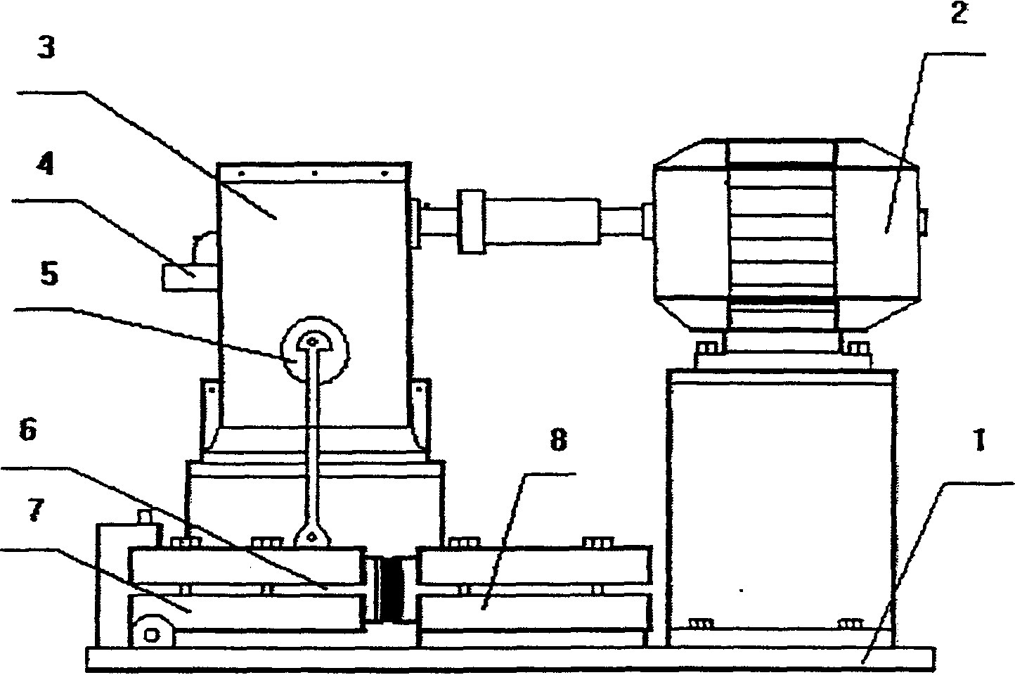

1 - станина; 2 - електродвигун; 3 - редуктор; 4 -лічильник числа циклів; 5 - ексцентрик; 6 - зразок, який випробовують; 7- рухомий захват; 8 - нерухомий захват.
Рисунок 3 - Установка для визначення показника витривалості герметиків

8.5.2 Підготовка до випробування
Торцеві грані бетонних балочок за необхідності грунтують попередньо приготовленим праймером згідно із вказівками нормативного або технічного документа на конкретний герметик.
Балочки витримують не менше 3 год при температурі (23 ± 2)°С.
Зразки готують до випробування шляхом заливання на всю глибину попередньо приготованого герметика (герметик гарячого використання розігрівають) у шов завширшки (13 ± 0,1) мм, утворений двома бетонними балочками (рисунок 4).
Число зразків повинно бути не менше трьох.
1 - станина; 2 - электродвигатель; 3 - редуктор; 4 -счетчик числа циклов; 5 - эксцентрик; 6 - испытываемый образец; 7-подвижный захват; 8 - неподвижный захват.
Рисунок 3 - Установка для определения показателя выносливости герметиков

8.5.2 Подготовка к испытанию
Торцевые грани бетонных балочек при необходимости огрунтовывают предварительно приготовленным праймером в соответствии с указаниями нормативного или технического документа на конкретный герметик.
Балочки выдерживают не менее 3 ч при температуре (23 ± 2)°С.
Образцы готовят к испытанию путем заливки на всю глубину предварительно приготовленного герметика (герметик горячего применения разогревают) в шов шириной (13 ± 0,1) мм, образованный двумя бетонными балочками (рисунок 4).
Число образцов должно быть не менее трех.

1 - бетонні балочки; 2 – герметик

Рисунок 4 - Зразок деформаційного шва для визначення показника витривалості
1 - бетонные балочки; 2 - герметик

Рисунок 4 - Образец деформационного шва для определения показателя выносливости

ДСТУ Б В.2.7-116-2002 (ГОСТ 30740-2000) с.15

8.5.3 Проведения випробування
Підготовлений зразок шва закріплюють з допомогою затискачів в установці.
Установку із зразками розміщують у морозильній камері, у якій витримують при температурі 0°С не менше 2 год. Лічильник числа циклів встановлюють на нуль і вмикають установку.
Через кожні 1000 циклів переміщень проводять візуальний огляд зразків.
Вважають, що випробування закінчене, якщо відбулась розгерметизація (розтріскування, відшарування герметика від стінок бетонних балочок) шва у зразку.
8.5.4 Обробка результатів випробування
За результат випробування приймають середньоарифметичне значення результатів трьох паралельних випробувань, округлене до 1000.
8.6 Водопоглинання визначають за ДСТУ Б В.2.7-113 (ГОСТ 25945).
8.7 Густину визначають за ДСТУ Б В.2.7-113 (ГОСТ 25945) при температурі +20°С.
8.8 Визначення показника життєздатності
Суть методу полягає у визначенні зміни умовної в'язкості герметиків холодного застосування при температурі +60°С за 1 год.

8.8.1 Апаратура, пристосування, матеріали
Віскозиметр ВЗ 975 за ГОСТ 1532 з діаметром отвору витікання 10 мм.
Годинник за ГОСТ 27752.
Циліндр мірний місткістю 100 см³ за ГОСТ 1770.
8.8.2 Підготовка до випробування
Для випробування відбирають не менше трьох проб герметика масою (80 ± 5) г кожна.
Отвір стакана віскозиметра закривають пробкою-щупом. Стакан вставляють у отвір кришки віскозиметра.
8.8.3 Проведення випробувань
Баню віскозиметра заповнюють водою і нагрівають до температури +60°С з допомогою газового або спиртового пальника, встановленого під патрубком віскозиметра. Після досягнення заданої температури води компоненти герметика вносять у стакан віскознмет-
8.5.3 Проведение испытания
Подготовленный образец шва закрепляют с помощью зажимов в установке.
Установку с образцами помещают в морозильную камеру, в которой выдерживают при температуре 0°С не менее 2 ч. Счетчик числа циклов устанавливают на ноль и включают установку.
Через каждые 1000 циклов перемещений производят визуальный осмотр образцов.
Испытание считают законченным, если произошла разгерметизация (растрескивание, отслаивание герметика от стенок бетонных балочек) шва в образце.
8.5.4 Обработка результатов испытания
За результат испытания принимают среднеарифметическое значение результатов трех паралелльных испытаний, округленное до 1000.

8.6 Водопоглощение определяют по ГОСТ 25945.
8.7 Плотность определяют по ГОСТ 25945 при температуре +20°С.
8. 8 Определение показателя жизнеспособности
Сущность метода заключается в определении изменения условной вязкости герметиков холодного применения при температуре +60°С за 1 ч.
8.8.1 Аппаратура, приспособления, материалы
Вискозиметр ВЗ 975 по ГОСТ 1532 с диаметром отверстия истечения 10 мм.
Часы по ГОСТ 27752.
Цилиндр мерный вместимостью 100 см³ по ГОСТ 1770.
8.8.2 Подготовка к испытанию
Для испытания отбирают не менее трех проб герметика массой (80 ± 5) г каждая.
Отверстие стакана вискозиметра закрывают пробкой-щупом. Стакан вставляют в отверстие крышки вискозиметра.
8.8.3 Проведение испытаний
Баню вискозиметра заполняют водой и нагревают до температуры +60°С при помощи газовой или спиртовой горелки, установленной под патрубком вискозиметра. После достижения заданной температуры воды компоненты герметика вносят в стакан вискозимет-

ДСТУ Б В.2.7-116-2002 (ГОСТ 30740-2000) с.16

pa, ретельно перемішують і витримують 30 хв. Після закінчення заданого часу під зливний отвір встановлюють мірний циліндр, швидко піднімають щуп і вішають його на край стакана. У момент, коли рівень герметика у мірному циліндрі досягне 25 см , вмикають секундомір. Коли рівень герметика досягне відмітки 75 см . секундомір вимикають. Час витікання 50 см герметика у секундах приймають за його початкову умовну в'язкість. Потім герметик знов виливають у стакан віскозиметра, витримують 1 год, підтримуючи температуру води у бані віскозиметра (60 ± 1)°С, після чого випробування повторюють.

8.8.4 Обробка результатів
Зміну умовної в'язкості обчислюють як середньоарифметичне значення результатів трьох паралельних визначень. Розходження між двома паралельними визначеннями не повинно перевищувати 10 % величини меншого результату.
Зміну умовної в'язкості герметика ΔС, %, обчислюють за формулою
ра, тщательно перемешивают и выдерживают 30 мин. По истечении заданного времени под сливное отверстие устанавливают мерный цилиндр, быстро поднимают щуп и вешают его на край стакана. В момент, когда уровень герметика в мерном цилиндре достигнет 25 см³, включают секундомер. По достижении уровня герметика отметки 75 см секундомер выключают. Время истечения 50 см герметика в секундах принимают за его начальную условную вязкость. Затем герметик вновь выливают в стакан вискозиметра, выдерживают 1 ч, поддерживая температуру воды в бане вискозиметра (60 ± 1)°С, после чего испытание повторяют.
8.8.4 Обработка результатов
Изменение условной вязкости вычисляют как среднеарифметическое значение результатов трех параллельных определений. Расхождение между двумя параллельными определениями не должно превышать 10 % величины меньшего результата.
Изменение условной вязкости герметика ΔС, %, вычисляют по формуле

$Δ C=|\frac{C−C_{0}}{C_{0}}|\text{100}$ , (3)

де С₀ - початкове середньоарифметичне значення умовної в'язкості трьох проб, визначене при температурі +60°С;
С - середньоарифметичне значення умовної в'язкості трьох проб, визначене через 1 год при температурі +60°С.
Вважають, що герметик витримав випробування на життєздатність, якщо зміна його умовної в'язкості за 1 год при температурі +60°С не перевищує 200 %.
8.9 Визначення часу з моменту заповнення швів герметиком холодного застосування до початку можливої експлуатації покриття
Суть методу полягає у визначенні липкості герметика через 6 год після змішування його компонентів при температурі +20°С.

8.9.1 Апаратура, пристосування, матеріали
Пристрій для визначення липкості (рисунок 1).
Шафа сушильна, що забезпечує створення і підтримку температури (20 ± 1)°С.
Ацетон за ГОСТ 2768.
Бензин за ГОСТ 2084.
где С₀ - начальное среднеарифметическое значение условной вязкости трех проб, определенное при температуре + 60°С;
С - среднеарифметическое значение условной вязкости трех проб, определенное через 1 ч при температуре + 60°С.
Герметик считают выдержавшим испытание на жизнеспособность, если изменение его условной вязкости за 1 ч при температуре +60°С не превышает 200 %.
8.9 Определение времени с момента заполнения швов герметиком холодного применения до начала возможной эксплуатации покрытия
Сущность метода заключается в определении липкости герметика через 6 ч после смешивания его компонентов при температуре +20°С.
8.9.1 Аппаратура, приспособления, материалы
Устройство для определения липкости (рисунок 1).
Шкаф сушильный, обеспечивающий создание и поддержание температуры (20 ± 1)°С.
Ацетон по ГОСТ 2768.
Бензин по ГОСТ 2084.

ДСТУ Б В.2.7-116-2002 (ГОСТ 30740-2000) с.17

Куби бетонні розміром 70×70×70 мм.
Термометр з ціною поділки 1°С.
Штамп діаметром 40 - 50 мм з гуми марки МРИ 325.
8.9.2 Підготовка до випробування
Підготовку до випробування проводять аналогічно 8.2.2.
8.9.3 Проведення випробування
Зразок з герметиком розташовують у пристрої для визначення липкості таким чином, щоб герметик знаходився під гумовим штампом. Витримують 6 год при температурі (20 ± 1)°С. Потім до зразка через гумовий штамп прикладають на 5 сек навантаження, що відповідає тиску 1,2 МПа, після чого навантаження знімають.

8.9.4 Обробка результатів випробування

Вважають, що герметик витримав випробування, якщо через 6 год після змішування його компонентів при температурі (20 ± 1)°С не відбувається його налипання на гумовий штамп.

9 ТРАНСПОРТУВАННЯ І ЗБЕРІГАННЯ
9.1 Герметики транспортують усіма видами транспорту згідно з правилами перевезення вантажів, що діють на кожному виді транспорту.
9.2 Герметики гарячого застосування поставляють на будівельні об'єкти транспортними засобами відповідно до вимог нормативних або технічних документів на конкретний герметик.

9.3 Герметики повинні зберігатись у приміщеннях або на закритих площадках, які виключають попадання прямих сонячних променів, активних рідин, розчинників, вологи. Герметики повинні знаходитись на відстані більше 1 м від джерел теплової енергії.
9.4 Затверджуючі компоненти герметиків холодного застосування повинні зберігатись згідно з нормативними або технічними документами на них.
Кубы бетонные размером 70×70×70 мм.
Термометр с ценой деления 1°С.
Штамп диаметром 40 - 50 мм из резины марки МРИ 325.
8.9.2 Подготовка к испытанию
Подготовку к испытанию проводят аналогично 8.2.2.
8.9.3 Проведение испытания
Образец с герметиком располагают в устройстве для определения липкости таким образом, чтобы герметик находился под резиновым штампом. Выдерживают 6 ч при температуре (20 ± 1)°С. Затем к образцу через резиновый штамп прикладывают на 5 с нагрузку, соответствующую давлению 1,2 МПа, после чего нагрузку снимают.

8.9.4 Обработка результатов испытания

Герметик считают выдержавшим испытание, если через 6 ч после смешивания его компонентов при температуре (20 ± 1)°С не происходит его налипание на резиновый штамп.

9 ТРАНСПОРТИРОВАНИЕ И ХРАНЕНИЕ
9.1 Герметики транспортируют всеми видами транспорта в соответствии с правилами перевозки грузов, действующими на каждом виде транспорта.
9.2 Герметики горячего применения поставляют на строительные объекты транспортными средствами в соответствии с требованиями нормативных или технических документов на конкретный герметик.
9.3 Герметики должны храниться в помещениях или на закрытых площадках, исключающих попадание прямых солнечных лучей, активных жидкостей, растворителей, влаги. Герметики должны находиться на расстоянии более 1 м от источников тепловой энергии.
9.4 Отвердевающие компоненты гермети-ков холодного применения должны храниться в соответствии с нормативными или техническими документами на них.

ДСТУ Б В.2.7-116-2002 (ГОСТ 30740-2000) с.18

10 ГАРАНТІЇ ВИГОТОВЛЮВАЧА
10.1 Підприємство-виготовлювач повинно гарантувати відповідність якості герметика вимогам даного стандарту при виконанні споживачем умов транспортування і зберігання. Гарантійний термін зберігання герметиків або їх компонентів (для герметиків холодного застосування) - не менше одного року з дня виготовлення.
10.2 Після закінчення гарантійного терміну зберігання герметики повинні перевірятись на відповідність вимогам даного стандарту і нормативного або технічного документа на конкретний герметик. При відповідності герметика вимогам даного стандарту і нормативного або технічного документа на нього він може використовуватись за призначенням.
10 ГАРАНТИИ ИЗГОТОВИТЕЛЯ
10.1 Предприятие-изготовитель должно гарантировать соответствие качества герметика требованиям настоящего стандарта при соблюдении потребителем условий транспортирования и хранения. Гарантийный срок хранения герметиков или их компонентов (для герметиков холодного применения) - не менее одного года со дня изготовления.
10.2 По истечении гарантийного срока хранения герметики должны проверяться на соответствие требованиям настоящего стандарта и нормативного или технического документа на конкретный герметик. При соответствии герметика требованиям настоящего стандарта и нормативного или технического документа на него он может применяться по назначению.

ДСТУ Б В.2.7-116-2002 (ГОСТ 30740-2000) с.19

Додаток А
(обов'язковий)
Галузь використання герметизуючих матеріалів для швів аеродромних покриттів
Приложение А
(обязательное)
Область применения герметизирующих материалов для швов аэродромных покрытий

Температура повітря найбільш холодної п'ятиденки району розташування аеродрому, °С  (забезпеченість 0,98)*  Температура воздуха наиболее холодной пятидневки района расположения аэродрома, °С  (обеспеченность 0,98)* | Марка герметизуючого матеріалу  Марка герметизирующего материала
Вище мінус 25  Выше минус 25 | Г25, Г35,Г50
Від мінус 25 до мінус 35  От минус 25 до минус 35 | Г35, Г50
Нижче мінус 35  Ниже минус 35 | Г50
* Температуру повітря найбільш холодної п'ятиденки приймають відповідно до СНіП 2.01.01
Температуру воздуха наиболее холодной пятидневки принимают в соответствии с МСН 2.04 -01.

ДСТУ Б В.2.7-116-2002 (ГОСТ 30740-2000) с.20

Додаток Б
(обов'язковий)
Застосування показників якості герметизуючих матеріалів для швів аеродромних покриттів
Приложение Б
(обязательное)
Применяемость показателей качества герметизирующих материалов для швов аэродромных покрытий

Таблиця Б.1
Таблица Б.1

Вид герметизуючого матеріалу  Вид герметизирующего материала | Найменування показника  Наименование показателя
1. Бітумні, бітумно-полімерні, бітумно-гумові  Битумные, битумно-полимерные, битумно-резиновые | Гнучкість  Гибкость
Температура липкості
Температура липкости

 | Відносне подовження у момент розриву Относительное удлинение в момент разрыва
Старіння під впливом ультрафіолетового випромінювання
Старение под воздействием ультрафиолетового излучения

Витривалість
Выносливость

Водопоглинання
Водопоглощение

Густина
Плотность

2. Полімерні  Полимерные | Гнучкість  Гибкость
2. Полімерні  Полимерные | Температура липкості  Температура липкости
2. Полімерні  Полимерные | Відносне подовження у момент розриву Относительное удлинение в момент разрыва
2. Полімерні  Полимерные | Старіння під впливом ультрафіолетового випромінювання  Старение под воздействием ультрафиолетового излучения
2. Полімерні  Полимерные | Витривалість  Выносливость
2. Полімерні  Полимерные | Водопоглинання  Водопоглощение
2. Полімерні  Полимерные | Життєздатність  Жизнеспособность
2. Полімерні  Полимерные | Час з моменту заповнення швів герметиком до початку можливої експлуатації покриття  Время с момента заполнения швов герметиком до начала возможной эксплуатации покрытия
2. Полімерні  Полимерные | Густина  Плотность
Примітка. За необхідності номенклатура показників може бути уточнена за узгодженням зі споживачем продукції.
Примечание. При необходимости номенклатура показатетелей может быть уточнена по согласованию с потребителем продукции.

ДСТУ Б В.2.7-116-2002 (ГОСТ 30740-2000) с.21

МКС 91.100.50 УДК 691.58:006.354 Ж15

Ключові слова: герметизуючі матеріали, аеродромні покриття, технічні вимоги, правила приймання, методи випробувань.
Ключевые слова: герметизирующие материалы, аэродромные покрытия, технические требования, правила приемки, методы испытаний.

Відповідальний за випуск - В.М.Чеснок

Редактор - А.О.Луковська

Комп'ютерна верстка - Т.І.Цапро

Підписано до друку 01.07.2002 р.
Формат 60х84 1/16. Папір офсетний. Гарнітура "Times Cyr".
Друк офсетний.

Державне підприємство "Укрархбудінформ"
Бульв. Лесі Українки, 26, Київ-133, а/с № 85, 01133, Україна.
Тел. 296-49-55

Свідоцтво про внесення суб'єкта видавничої справи
до державного реєстру видавців, ДК № 690 від 27.11.2001 р.
Введено: «ИМЦ» ( г. Киев, ул. М. Кривоноса, 2а; т/ф. 249-34-04 )

